**Мероприятия и игровые режимы в Grand Theft Auto: San Andreas онлайн (Events and gamemodes GTA:SA Online)**

Author: 1NS

В этой заметке кратко рассмотрим виды мероприятий и игровые режимы, встречающиеся на различных GTA:SA площадках. В основном пройдемся по мероприятиям которые игроки организуют самостоятельно, либо при помощи администраторов. Для начала определимся что такое «мероприятие»

*Мероприятие (сокращенно МП) — своего рода конкурс, который проводит организатор в лице VIP или администрации сервера, а порой и обычные игроки. Игрокам ставят общую цель и совокупность действий игроков будет нацелена на выполнение единой задачи. В зависимости от вида мероприятия игроков перемещают на отдельную локацию либо интерьер, дают оружие и другие предметы. За победу в мероприятии назначается приз в виде денежного либо иного вознаграждения (донат, виртуальные деньги, уровни, qiwi и.т.д)*

Мероприятия проводят с целью разнообразить повседневную рутинную игру и удержания онлайна на сервере. За проведение мероприятий отвечает не только администрация проекта но и организаторы. Организаторы — это в основном опытные игроки которые занимаются этим на добровольной основе в свободное время, развивая тему мероприятий в качестве хобби. Встречаются и ютуберы которые занимаются этим на коммерческой основе, для привлечения людей на проект и расширения аудитории своего канала.

Наличие тех или иных мероприятий зависит от возможности площадки, не каждый сервер предоставляет удобные средства для организации мероприятий. У каждого проекта есть свои уникальные мероприятия которые нигде более не встречаются. Игровые режимы и мероприятия быстро меняются и развиваются в что-то новое. Частенько перенимаются и комбинируются режимы из других онлайн игр, таких как Counter-Strike, Unreal Tourtaiment, Pubg, DayZ и конечно же GTAV.

**Виды мероприятий по категориям**

**Survival (Выживание)**

Название говорит само за себя, на выживании игроки имеют только одну цель выжить. Вместе выжить проще и игроки объединяются в команды по несколько человек. Очень много разновидностей данного мероприятия но всегда суть одна побеждает выживший. Тактика в данном виде мероприятия на первом месте.

**Chainsaw (Пила)**Подвид мероприятия на выживание. Выбирается локация на которой мало места и негде спрятаться, а из оружия есть только бензопила. Побеждает тот кто выживет в этой смертельной резне.

**Search and Destory**Организатор назначает за определенного игрока награду, кто первый найдет и убьет этого игрока получит приз. Часто проводятся в основном мире, простыми игроками. Универсальное мероприятие которое проводится на любой dm площадке. Чтоб усложнить задачу «жертву» либо хорошо охраняют либо садят в быстрый транспорт.

**Hide n Seek (Прятки)**Цель спрятаться или убежать от «охотника». Организатор перемещает игроков на закрытую локацию (например интерьер или корабль) и самостоятельно находит игроков. Вооружается при этом мощным оружием (миниганом например). При большом количестве игроков выдает 2-3 игрокам оружие и они берут на себя роль зачистки.

**Rodeo (Андромеда)**

Игроки забираются на крышу большого самолета (andromeda, shamal, beagle. nevada). Когда сбор желающих окончен, организатор взлетает и пытается скинуть игроков, тот кто продержится дольше всех объявляется победителем. На таких мероприятиях обычно запрещено использовать анимации, так как некоторые анимации дают преимущество. Организаторам же рекомендуется лететь без «мертвых петель» и «бочек».

Мероприятия и игровые режимы в Grand Theft Auto: San Andreas онлайн (Events and gamemodes GTA:SA Online), изображение №1

**Death Roof (Крыша)**

Игроков собирают на высоком плоском небоскребе и после объявления начала мероприятия, организаторы пытаются сбить игроков с крыши при помощи различной техники, а игроки в свою очередь увернуться от летящего на них пилота. Обычно организатор берет себе помощников (2-3 опытных пилота), ведь от нескольких самолетов увернуться гораздо тяжелее. Организаторы могут сбивать на самолете либо резать винтами.

**Firehose (Шланг)**

Практически тоже самое что и МП «Крыша», но сбивают игроков струей воды с крыши на бронетранспортере [S.W.A.T](https://gta.fandom.com/wiki/S.W.A.T._(vehicle)) а не воздушной техникой. Анимации на данном мероприятии как правило запрещены так как дают преимущество в игре. На транспорт организатора запрещается залезать!

Мероприятия и игровые режимы в Grand Theft Auto: San Andreas онлайн (Events and gamemodes GTA:SA Online), изображение №2

**Fallout (Fall)**

Игроки спавнятся на платформе которая по таймеру хаотично разрушается, оставляя все меньше места для того чтобы скрыться. Основная задача оставаться на последней платформе, вы должны выжить чтобы выиграть. Победитель - последний выживший игрок. Оружие в таком режиме встречается редко, а если и есть то это обычный дробовик.

**SkyFall (Glass)**

Игроки спавнятся на полностью разрушаемой арене, которая состоит из различных стекол, перекрытий и других разрушаемых объектов. Основная задача та же что и на «Fallout» — оставаться на последней платформе. В этом режиме в отличии от классического «Fall» всегда присутствует оружие, и игроки стреляют под ноги сопернику уничтожая точку опоры. Есть шанс убить противника до того как араена будет разрушена.

Мероприятия и игровые режимы в Grand Theft Auto: San Andreas онлайн (Events and gamemodes GTA:SA Online), изображение №3

**Search item (Поиск предмета)**

Очень простое в проведении мероприятие — идеальное мп для начинающих организаторов. Организатор прячет предмет на карте а игроки его ищут. Не требует подготовки и организационных навыков. Периодически раз 5-10 минут даются подсказки по нахождению предмета.

**Maze (Лабиринт)**

Ушедший навсегда в историю вид мероприятий так как требует от автора много времени на подготовку и креативности — а использовать можно только несколько раз, далее игроки быстро узнают путь прохождения. Иногда комбинируется с «Выживанием» игрокам дают простой набор оружия с ограниченными боеприпасами.

Мероприятия и игровые режимы в Grand Theft Auto: San Andreas онлайн (Events and gamemodes GTA:SA Online), изображение №4

**Basejumping (Скайдайвинг)**

Прыжки с большой высоты. В отличии от классических прыжков задача усложняется наличием препятствий, которые игроку нужно ловко избегать в полете чтобы не разбиться. Цель в данном режиме успешно приземлиться минуя все препятствия в полете.

Мероприятия и игровые режимы в Grand Theft Auto: San Andreas онлайн (Events and gamemodes GTA:SA Online), изображение №5

**DM (DeathMatch)**

Deathmatch это режим в котором основная задача — непосредственное уничтожение противников. В этом режиме нет союзников и иных целей (в отличие от других режимов, где присутствуют базы или флаги). Победитель выбирается по количеству набранных очков (фрагов). Набор оружия может быть любым от desert eagle до RPG. В качестве примера приведем 2 вида дм- режима OneShot и PvP.

**PvP (Player vs Player)**

Дуэль между игроками на равных, на различном оружии. Вызов на дуэль не только способ проверить свой скилл, это излюбленный способ решения споров между игроками. Вместо бессмысленных оскорблений игроки выясняют отношения на арене, по аналогии с настоящими историческими дуэлями. Когда вопрос стоит о публичном оскорблении, приглашаются наблюдатели с записью происходящего. В дуэли запрещено использовать любые баги игры дающие преимущество в бою!

**OneShot**

Он же «Смертельный выстрел», из названия очевидно что игроки в таком режиме будут убивать друг друга с одного выстрела. Игрокам выставляется минимум хп и обычно выдается desert eagle. Требует от игроков хорошей реакции и точности стрельбы. Побеждает игрок набравший большее количество фрагов.

**TDM (Team DeathMatch)**

Deathmatch в режиме команда против команды. Один из самых популярных видов мероприятий в deathmatch режимах любой онлайн игры. Реализация на просторах gta обычно весьма примитивна, случайным образом делят игроков на 2 команды и закидывают на карту. Победителя определяют либо по количеству набранных очков (фрагов) либо по выжившей команде.

Есть и более продуманная методика. Организатором выбирается 2 капитана, которые делят игроков на 2 команды и поочередно набирают себе игроков в команду. Обычно право первоочередного выбора определяется в PvP капитанов. После набора игроков капитаны сами координируют своих игроков, зачастую через отдельный чат либо [Discord](https://discord.com/). При таком подходе организатору легче контролировать процесс.

На TDM основано большинство турниров (Tourtaiment). На турнирах Организатор собирает команды (кланы) с заранее оговоренным количеством участников (от 2-х и больше) и заранее определенными правилами. Каждая команда играет со всеми зарегистрированными командами. По количеству выигранных раундов начисляют очки и определяется команда победителей. Проведение такого мероприятия требует от организаторов большой подготовки и занимает много времени.

Мероприятия и игровые режимы в Grand Theft Auto: San Andreas онлайн (Events and gamemodes GTA:SA Online), изображение №6

**Counter-Strike**

Тематическое ТДМ в стиле одноименной игры. Обязательным условием является [карта в стиле Counter-Strike](https://youtu.be/Yhogr9s6akM). (de_dust, de_train, cs_assault) Командам выдаются тематические скины террористов и спецназа и соответственно тематическое оружие. Использование багов с быстрой стрельбой либо перезарядкой на таких мероприятиях категорически запрещено!

Мероприятия и игровые режимы в Grand Theft Auto: San Andreas онлайн (Events and gamemodes GTA:SA Online), изображение №7

**Zombie vs Humans**

Тематическое ТДМ в стиле пост-апокалипсиса. Встречаются в основном на DayZ серверах. Игроков делят на выживших и зомби, команда выживших будет меньше. У выживших ограниченный набор ресурсов и мало хп, у зомби ограничены передвижения они не могут прыгать либо быстро бежать. В основном такие мероприятия проводятся на площадках где есть возможность задать анимацию и скорость перемещения игрока.

**Protect The President**

Тематический режим где есть две команды - Террористы и Телохранители по главе с Президентом. Президент с охраной должен добраться до финиша либо продержаться определенное время, телохранители должны защищать президента, а террористы - убить.

**Cops and Robbers**

Тематический режим в котором игроки делятся на грабителей и полицейских. Грабители должны ограбить наибольшее количество магазинов и скрыться с украденным, полиция противостоит этому.

**Battles on ships**

Тематическое TDM игроки находятся на двух противоположных кораблях, на средней либо дальней дистанции. В качестве кораблей используют танкер либо пиратский корабль, а не реальный водный транспорт. Игрокам выдают оружие дальнего боя. Побеждает выжившая команда.

**Sea battle**

Бои на лодках. Игроки на лодках должны уничтожить команду противника, которая так же использует лодки. В отличии от «Battles on ships» игроки находятся на реальном водном транспорте (Predator, Marquis, Reffer, Tropic).

**Races**

Данный режим в основном представляет из себя гонки по городу на общественных дорогах в стиле **Street racing**по схеме «Спринт» из точки А в точку B. Выбор транспорта хаотичный это могут быть самые безумные вариации, вроде гонки на дамперах или на спецтехнике. Главной задачей игрока является прийти первым на финиш собирая чекпоинты. Иногда организуют турниры на которых собирается много опытных гонщиков на сложных трассах. Как правило на таких турнирах у транспорта нет [коллизии](https://vk.com/away.php?to=https%3A%2F%2Fru.wikipedia.org%2Fwiki%2F%CA%EE%EB%EB%E8%E7%E8%FF&cc_key=) и игроки не мешают друг другу.

Мероприятия и игровые режимы в Grand Theft Auto: San Andreas онлайн (Events and gamemodes GTA:SA Online), изображение №8

**DM**

Не путать с классическим DM. В данном МТА режиме игрокам предстоит управлять автомобилем (в частности это *Infernus*), но не просто управлять, им нужно мастерски управлять и маневрировать! Слышали когда-нибудь про [Track Mania](https://vk.com/away.php?to=https%3A%2F%2Fru.wikipedia.org%2Fwiki%2FTrackMania_%28%F1%E5%F0%E8%FF_%E8%E3%F0%29&cc_key=)? Спирали, кольца, езда по стене, прыжки на большую высоту, езда задом и другие непростые маневры. Карта считается пройденной тогда, когда в конце игрок берёт военный вертолёт (*Hunter*), и уже на нём он должен бороться за свою победу.

**Drunk racing (Пьяные гонки)**

Мероприятие для истинных [реднеков](https://vk.com/away.php?to=https%3A%2F%2Fru.wikipedia.org%2Fwiki%2F%D0%E5%E4%ED%E5%EA%E8&cc_key=). Исходя из названия не сложно догадаться что гонщики будут ехать пьяные, что доставляет кучу эмоций ввиду сложности управления в таком режиме. Данный режим перекочевал из GTA V.

**Dirt racing**

Гонки на мотоциклах [Sanchez](https://gta.fandom.com/wiki/Sanchez) либо внедорожниках (Quad, Banditos, BF Injection) по пересеченной местности. Побеждает первый добравшийся до финиша. Часто игрокам выдается оружие SMG либо UZI для разнообразия. Трассы, как правило, более импровизированы и более универсальны, чем асфальтовые покрытия, и могут быть переделаны для использования в других МП.

**Relay**

Эстафетные командные гонки. Игрокам требуется добраться до определенного чекпоинта и передать эстафету второму игроку, второй игрок должен финишировать первым. Как правило такие гонки проводят 2x2. Усложненным видом этого вида гонок является “street-challenge”, проходящий в форме квеста, в котором экипажу каждая последующая точка становится известна после прохождения предыдущей. Здесь важно хорошо ориентироваться в городе, передвигаясь с высокой скоростью.

**Track racing**

Гонки по специальному полигону в стиле [**8-Track**](https://gta.fandom.com/wiki/8-Track)на спортивных машинах и мотоциклах. Требуют от игроков усидчивости и навыков аккуратного вождения. Встречаются не только простые круговые, попадаются очень сложные треки с каверзными поворотами. Ввиду сложности отслеживания игрового процесса игроки самостоятельно не проводят такие мероприятия.

Мероприятия и игровые режимы в Grand Theft Auto: San Andreas онлайн (Events and gamemodes GTA:SA Online), изображение №9

**Drift**

Дрифтинг или управляемый занос. Главная задача — войти в поворот и, не теряя скорости, удержать автомобиль на трассе. На первый взгляд условия просты, но на самом деле своих сложностей и нюансов там хватает. Дрифт демонстрирует искусство управлять автомобилем на скорости.

Drift

Drift

**Touge Race**

Это [гонки](https://youtu.be/mhZk2aFK7jY) через горный перевал или на узкой извилистой дороге. Трасса состоит из серии S-образных поворотов на крутых дорогах, которые обеспечивают доступ к высокогорью и обратно. Представляет собой сложную, и опасную трассу требующую навыков вождения. Популярность обрел благодаря [Midnight Club](http://www.mytyper.ru/wordbook/wangan-midnight-club/).

**Parkour/Triathlon (Бег с препятствиями)**

Игроку нужно будет первым добежать до финиша преодолевая препятствия на ходу. Такие карты частенько строят на большой высоте, и при падении игрок начинает прохождение заново. Организаторы на таких мероприятиях особенно акцентируют внимание на скорости передвижения игроков, во избежания использования макросов на бег.

**Death run (Смертельный забег)**

Тоже самое что и забег — но с оружием. Оружие выдавать могут как всем игрокам так и определенным. Иногда оружие выдается помощникам организатора которые идут в конце , за всеми игроками и «подчищают» медленных игроков.

**Swim (Заплыв)**

Отдельное состязание в плавании или в гонках на лодках, яхтах. Проводится на определенную дистанцию с лимитом времени для прохождения. Встречается в основном на RP проектах.

**Stunts (Трюки)**

Представляет из себя локацию с препятствиями и безумными трамплинами. Строят для NRG, Infernus, Cheetah или другого быстрого транспорта. Цель игрока доехать до финиша. Как правило даже не первым а просто доехать в виду сложности карт. Требует много времени для проведения и навыков строительства. На таких картах можно встретить взрывающиеся бочки и различные сложные трамплины и препятствия.

**MotoParkour/Trials (МПК)**

Преодоление препятствий по сложным трассам на мотоцикле — не для слабых духом. Требует большого терпения и сноровки. Локации расставляют так чтоб при падении игрок начинал заново.

Trials

Trials

**Knocking down**

Игроки делятся на команды. Одна команда забирается на контейнеры либо невысокую возвышенность, вторая пытается сбить другую команду при помощи наземного транспорта. Если за выделенный период времени игроки останутся на платформе то команда на транспорте проиграет.

**Classic Derby (Дерби)**

Цель уничтожить транспорт противников и остаться в живых. Проводится на небольших аренах напичканных взрывоопасными бочками, побеждает последний оставшийся в живых на транспорте. В классическом дерби действие происходит на земле либо на крыше здания.

Classic Derby

Classic Derby

**DD (Destruction Derby)**

МТА режим дерби в котором вам надо остаться в живых. Отличие от классического дерби в расположении арены водой. Локация может содержать различные трамплины и сложные переплетения.

Derby

Derby

**Survial Sumo (Сумо)**

Цель столкнуть либо уничтожить транспорт противника. Арены в данном режиме радуют глаз своим разнообразием и разветвленностью. В отличии дерби тут нет взрывоопасных объектов. Всегда арена находится на большой высоте либо над водой. (Хотя можно использовать в качестве площадки и классическую [круглую сумо-площадку](https://dev.prineside.com/ru/gtasa_samp_model_id/model/13607-ringwalls/), либо крышу высокого небоскреба.)

Sumo

Sumo

**BloodRing** (**Кровавое кольцо**)

В отличии от классического дерби где нет оружия - тут вам нужно убить других водителей. Используется для этого SMG либо UZI. При большом количестве игроков водителю дается помощник. В основном используется транспорт [Bloodring_Banger](https://gta.fandom.com/ru/wiki/Bloodring_Banger) , но может быть любой внедорожник либо промышленный транспорт.

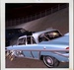

BloodRing

**Shooter**

Игровой режим «[Шутер](https://youtu.be/5v9inaO5Rbg)» предлагает уникальные бонусы и особые транспортные средства, оснащенные разнообразным оружием. Цель игрока - уничтожить противников на арене. Для этой цели игрок должен собирать различные кейсы, которое он найдёт на арене. В них может быть оружие, починка, бустер и.т.д. Данный режим пришел из игры [Twisted Metal](https://vk.com/away.php?to=https%3A%2F%2Fru.wikipedia.org%2Fwiki%2FTwisted_Metal_%28%F1%E5%F0%E8%FF_%E8%E3%F0%29&cc_key=).

Shooter

Shooter

**CTF — Capture the flag (Удержание флага)**

Игроки делятся на две команды, которые должны украсть флаг у соперников и доставить его на свою базу. После захвата 3-х флагов игра завершается. Игрокам выдается оружие, а иногда и транспорт. Есть различные разновидности данного режима например широко известный [CTF в МТА](https://youtu.be/f8B_yfZawcU)где игроки захватывают флаги находясь в транспорте, или [Rivershell](https://wiki.sa-mp.com/wiki/Capture_the_Flag)(в этом режиме нужно угнать лодки а не флаги).

CTF — Capture the flag

CTF — Capture the flag

**DeadLine**

Режим вдохновленный игрой [TRON.](https://vk.com/away.php?to=https%3A%2F%2Fru.wikipedia.org%2Fwiki%2FTron_%28%E8%E3%F0%E0%29&cc_key=) За игроком тянется световой цикл которой взывает транспорт при контакте. Цель состоит в том, чтобы заставить врага врезаться в световые циклы и стены, одновременно избегая их самому. Если игрок выпадет с арены, он также потеряет жизнь. Транспорт невозможно полностью остановить а только снизить скорость до минимальной допустимой. Концепции игры похожа на классическую «[Змейку»](https://ru.qwe.wiki/wiki/Snake_(video_game)). Данный режим встречается только в МТА и [GTA Online](https://youtu.be/dgTOX6UH5l0).

DeadLine

**DeadLine**

**Warzone**

Бои на закрытых локациях на военной технике и с тяжелым оружием. Специфика заключается в том что игроки подбирают по карте тяжелое оружие и военную технику. При спавне имеют только минимальный набор оружия. На карте могут найти из техники (Hydra, Patriot, Rhino, Hunter) из оружия (RPG, Sniper Rifle, Minigun). Одна-единственная цель — убить всех и выжить самому.

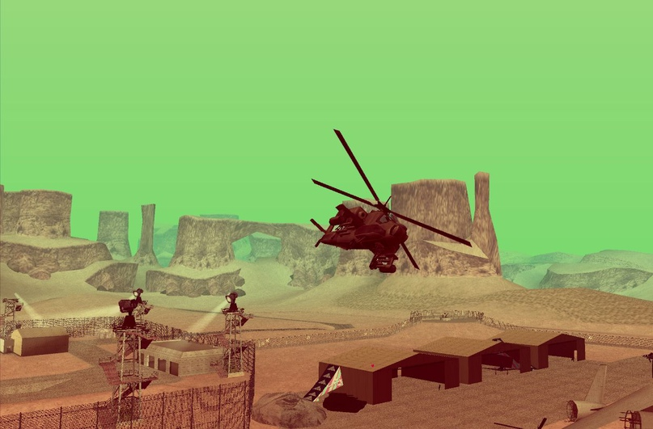

**Warzone**

**Dogfight (Воздушный бой)**

[Режим из GTA Online](https://gta.fandom.com/wiki/Dogfight) представляет собой воздушный бой между летчиками противостоящих команд, в котором целью сразить соперника ,уничтожения воздушного противника и отражения его атак. Игрокам выдается военная воздушная техника (Hydra, Rustler, Hunter)

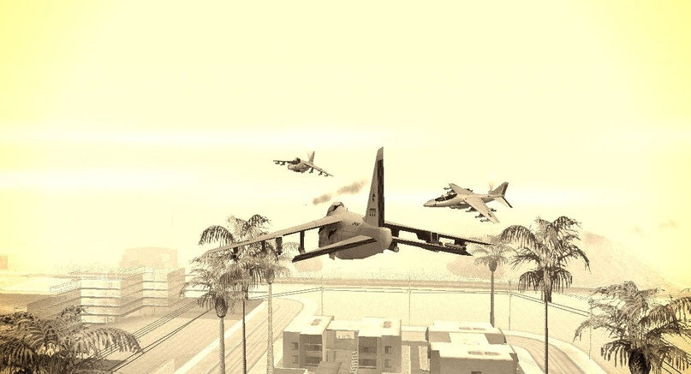

Dogfight

**Мини-мероприятия в чате**

Встречаются на любых серверах в том или ином виде. Это могут быть загадки, ребусы, угадать название песни, продолжить скороговорку/пословицу в общем ограничено только фантазией организаторов. Основное место обитания таких мероприятий это roleplay сервера.

• Угадай мелодию — угадайте исполнителя по одной строке  
• Ключевое слово — игроки должны угадать какое слово загадал организатор  
• Дешифровка — расшифровка [анограммы](https://vk.com/away.php?to=https%3A%2F%2Fru.wikipedia.org%2Fwiki%2F%C0%ED%E0%E3%F0%E0%EC%EC%E0&cc_key=)• Викторины (Загадки) — дать правильный ответ на вопрос  
• Фортуна — игроки должны угадать число  
• Реакция — первым напечатать фразу в чате  
• Ассоциации — найти интересную ассоциацию игрока с тем или иным словом.  
• Рулетка — игра на выбывание при помощи команды /try (Удачно | Неудачно)  
• Математика — первым дать правильный ответ на пример  
• Saymon say (Саймон говорит) организатор отдает приказ и он должен обязательно начинаться со слов «Саймон говорит…», в противном случае его исполнять нельзя, и если кто-то из игроков сделает это, он выбывает.

*Disclaimer: Вышеизложенное не является «экспертным мнением» и не претендует на оригинальность. Вы можете дополнить недостающую на ваш взгляд информацию. Отпишитесь в сообщения группы с вашими предложениями по улучшению заметки.*